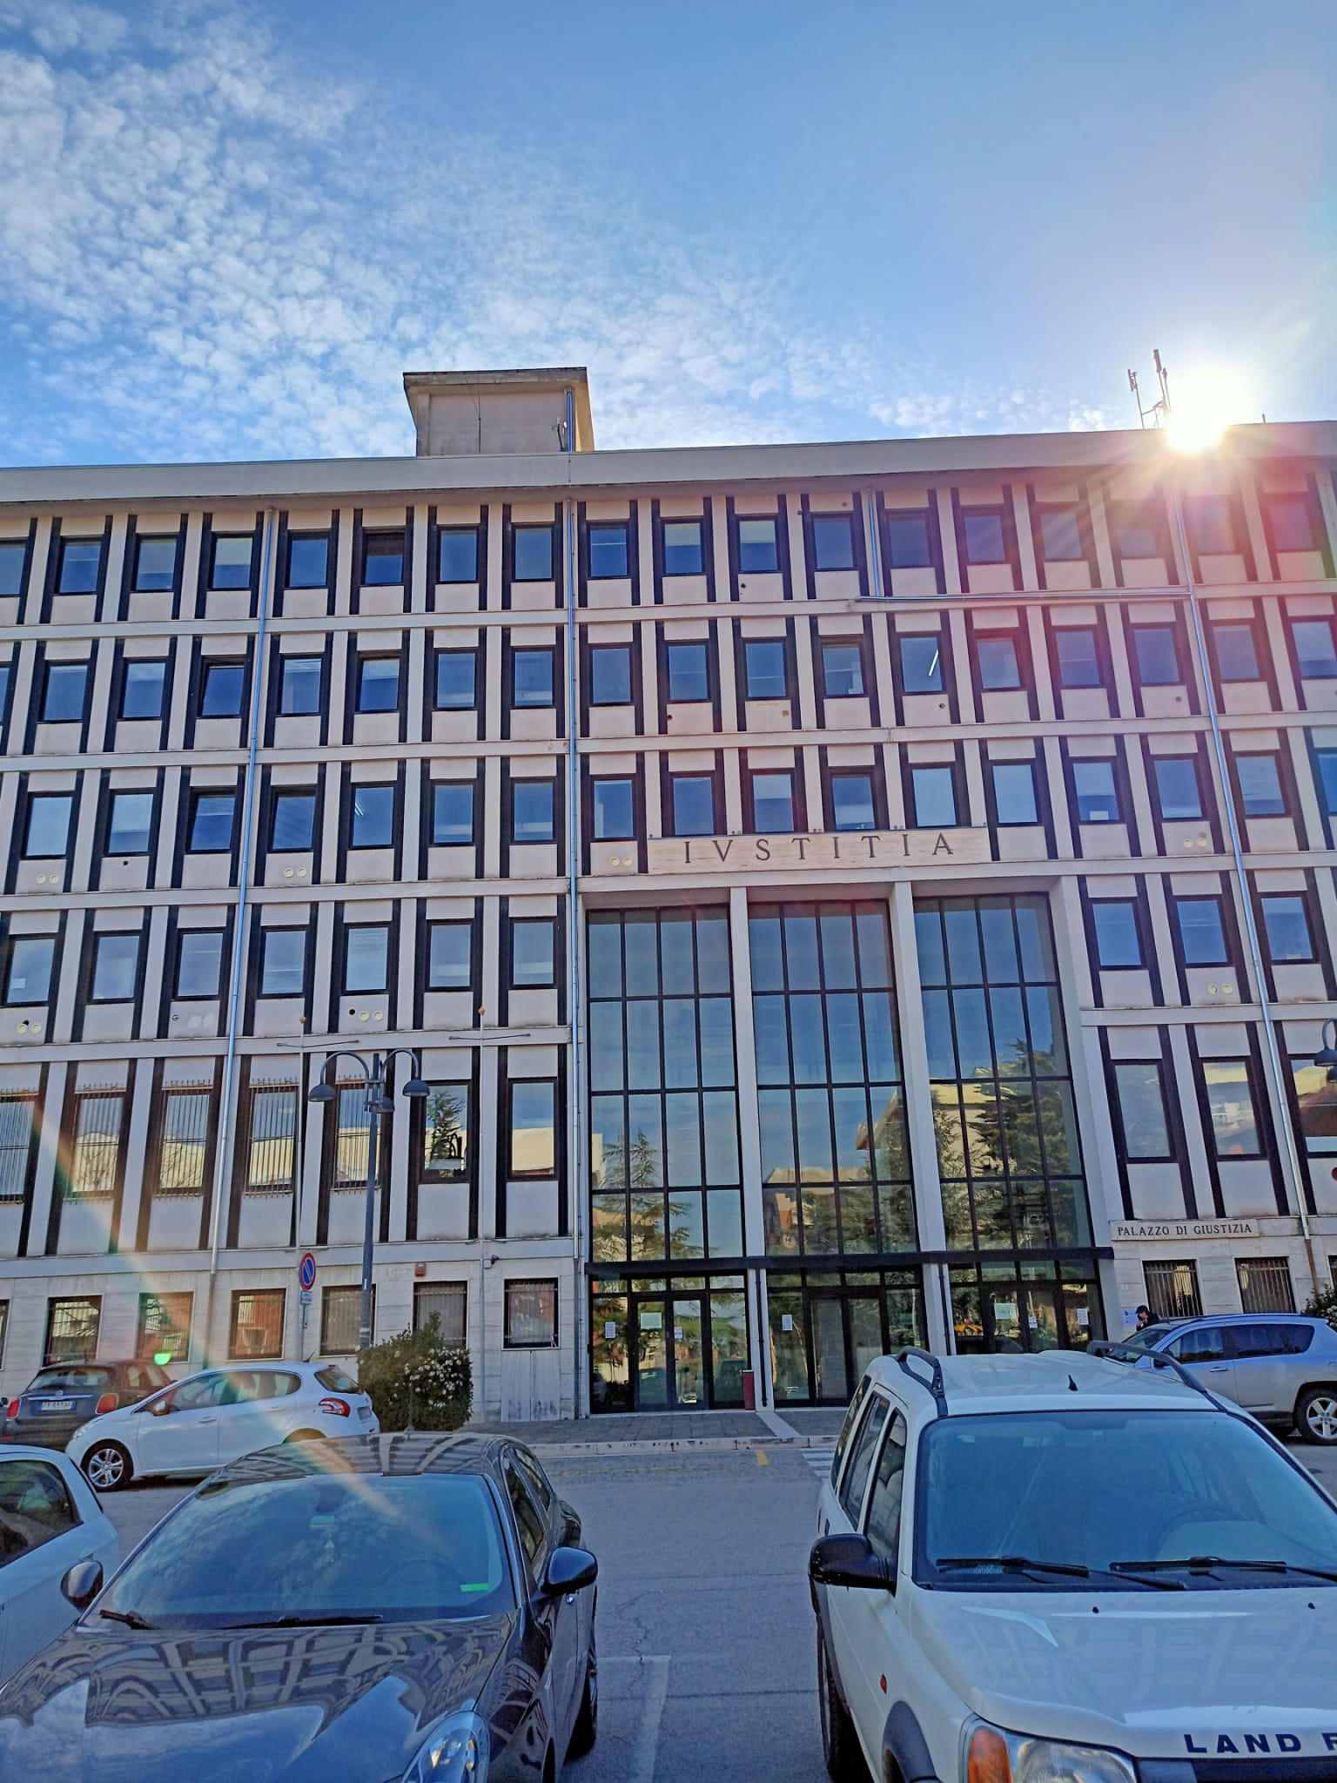

TRIBUNALE e PROCURA DI LARINO- P.za del Popolo nr. 1-

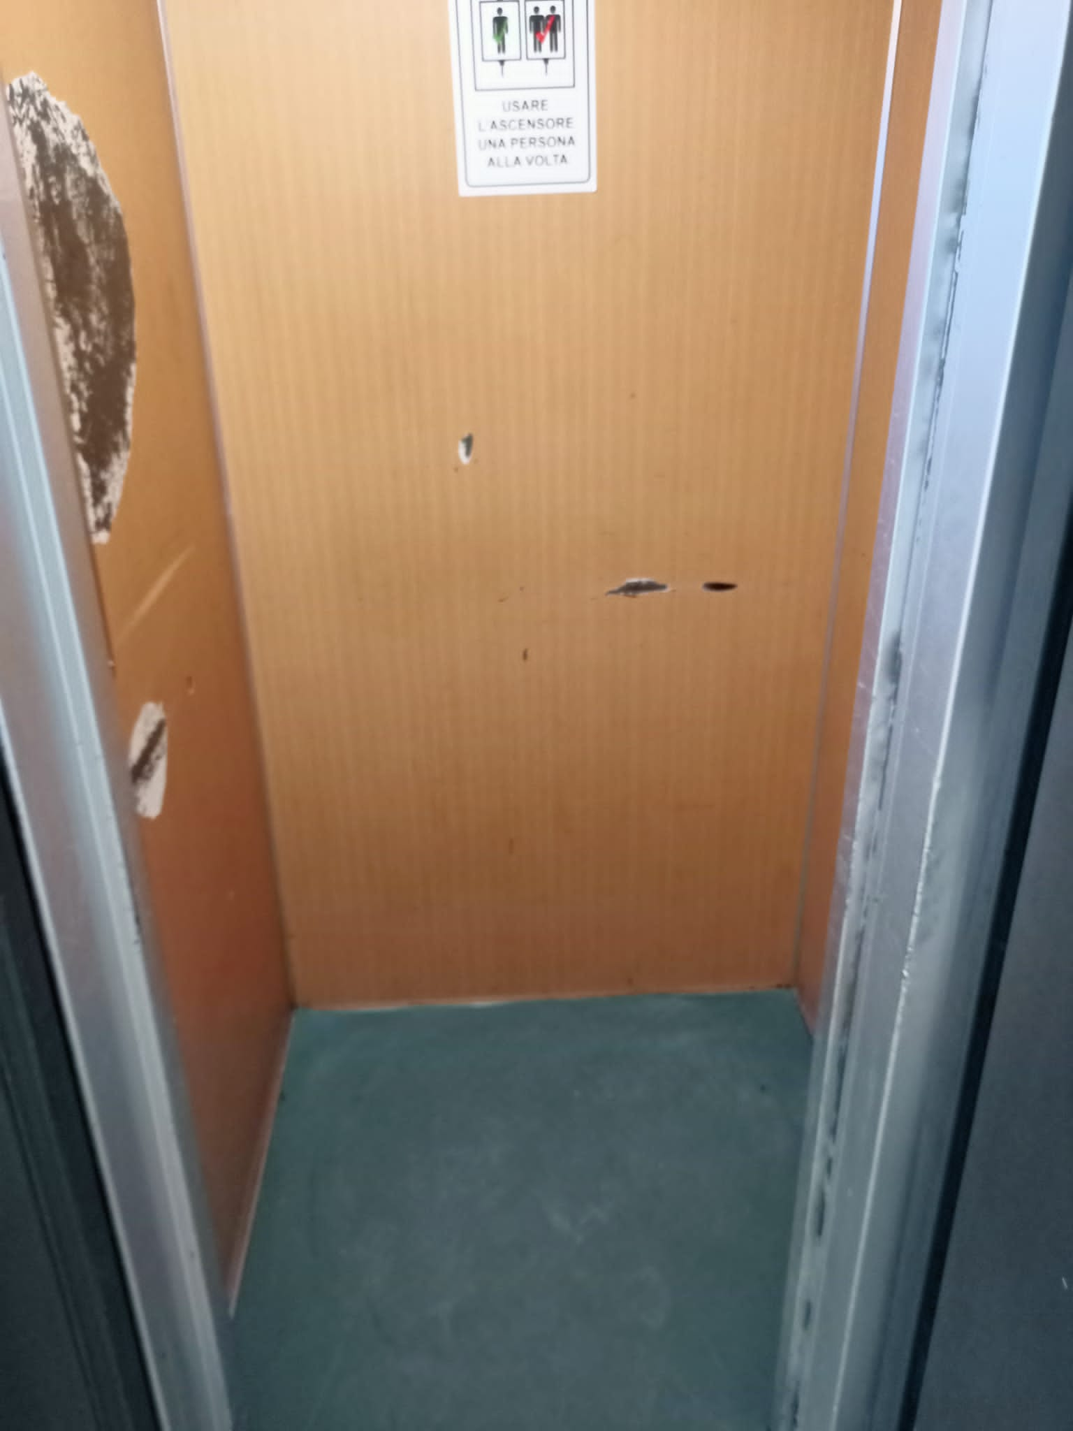
Fig. 1- Porte e Cabine ascensori fatiscenti-dimensioni non compatibili con l’accesso dei disabili in carrozzina-
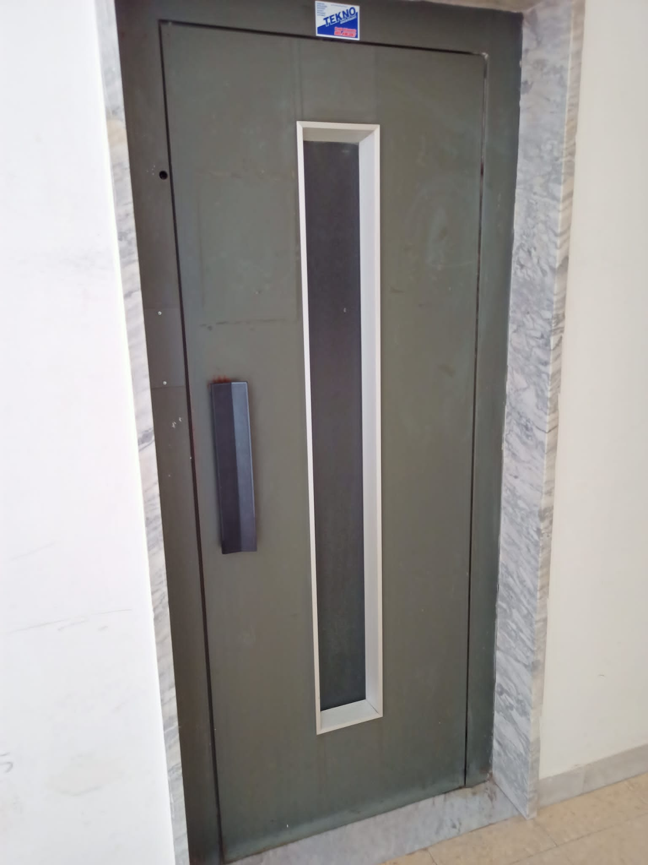
Fig. 2- Porte e Cabine ascensori fatiscenti-dimensioni non compatibili con l’accesso dei disabili in carrozzina-
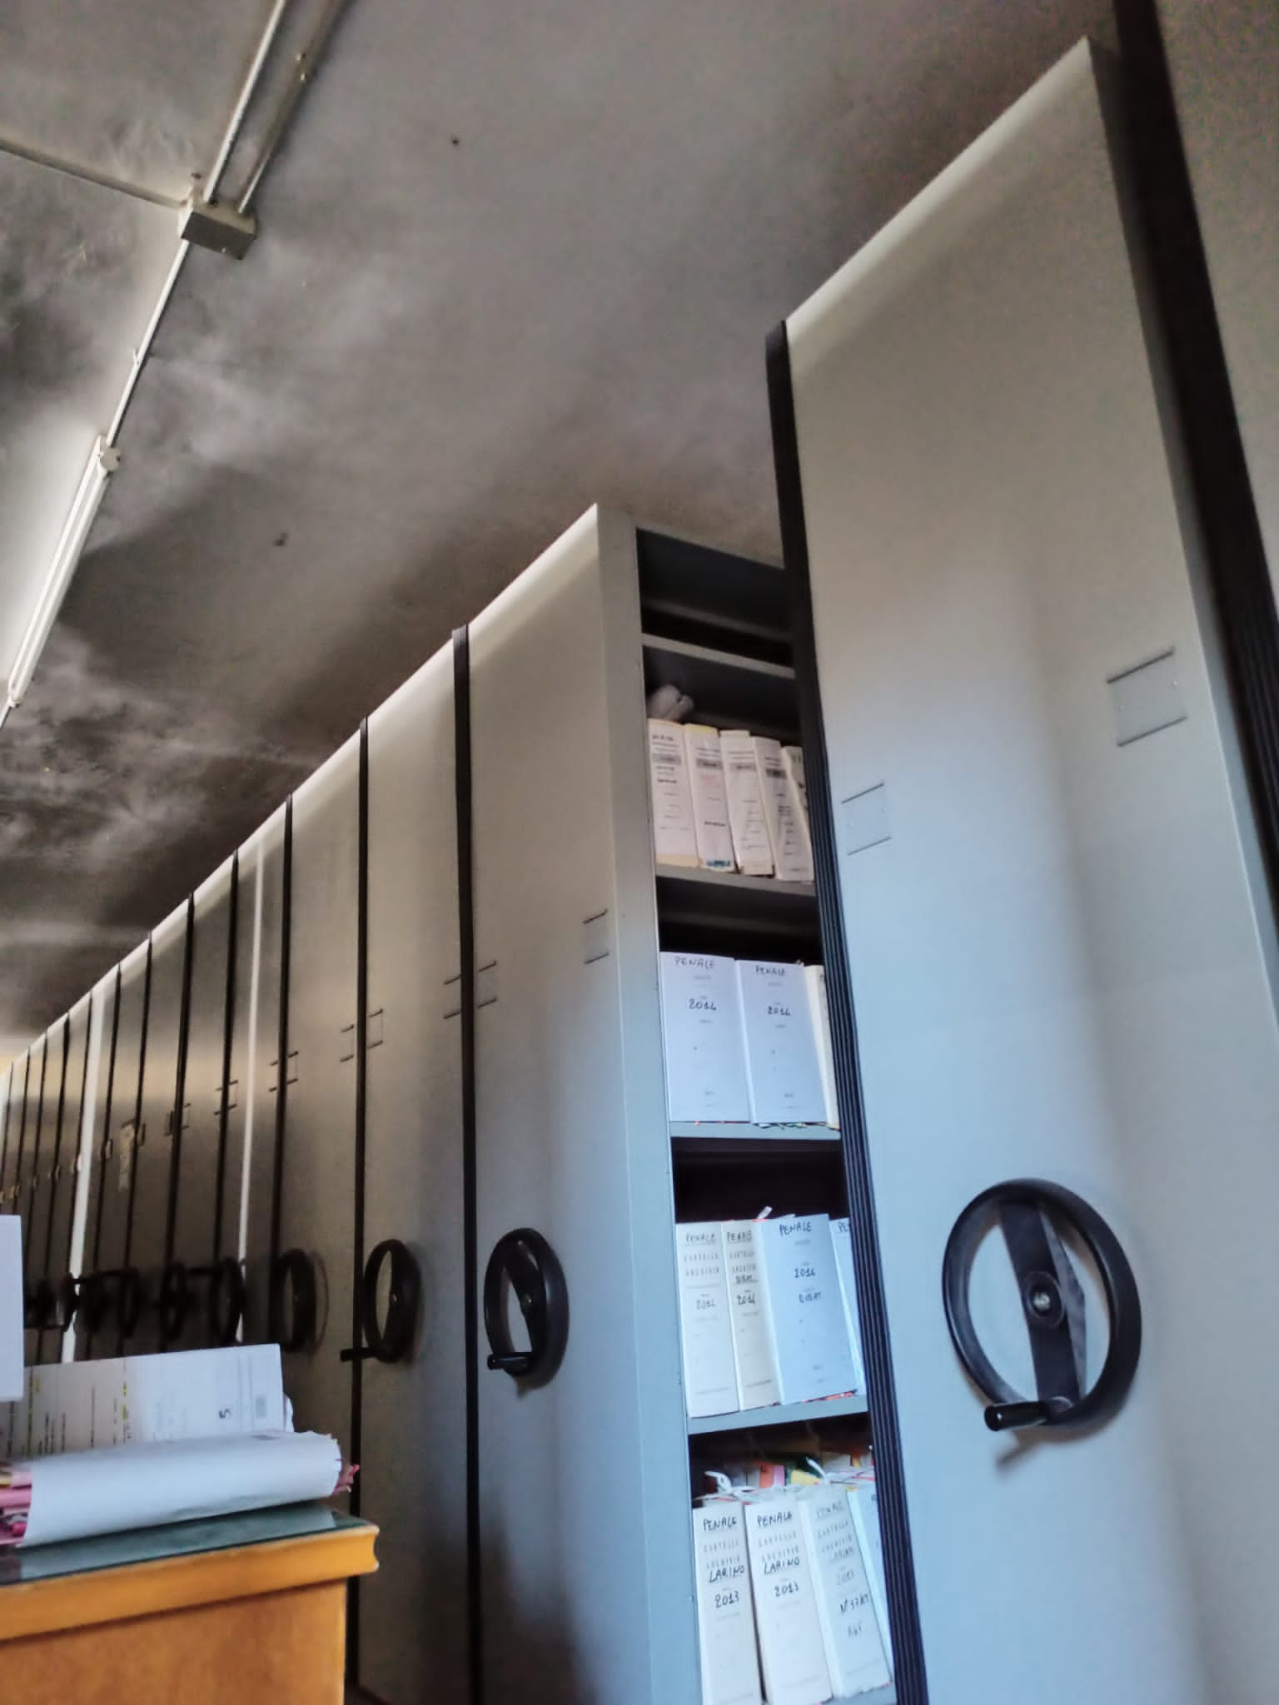
Fig. 3- Locali destinati ad archivio privi di impianto antincendio-

